ПРОЕКТ

ПРАВИТЕЛЬСТВО УЛЬЯНОВСКОЙ ОБЛАСТИ

ПОСТАНОВЛЕНИЕ

Об утверждении границ территорий отдельных объектов культурного наследия (памятников истории и культуры) народов Российской Федерации, расположенных на территории муниципального образования «город Ульяновск»

В соответствии со статьёй 3¹ Федерального закона от 25.06.2002
№ 73-ФЗ «Об объектах культурного наследия (памятниках истории
и культуры) народов Российской Федерации» и приказом Министерства культуры Российской Федерации от 04.06.2015 № 1745 «Об утверждении требований к составлению проектов границ территорий объектов культурного наследия» Правительство Ульяновской области
п о с т а н о в л я е т:
- Утвердить:
1.1. Границы территории объекта культурного наследия (памятника истории и культуры) народов Российской Федерации федерального значения «Здание бывшего кадетского корпуса, где 11 июля 1918 г. был ликвидирован левоэсеровский муравьевский мятеж. Здесь в марте-июле 1918 г. помещался Симбирский комитет РКП/б/ и исполком Совета рабочих, крестьянских
и солдатских депутатов Симбирской губернии», расположенного по адресу:
г. Ульяновск, ул. Спасская, 7 (приложение № 1);
1.2. Границы территории объекта культурного наследия федерального значения «Дом, в котором жила семья Ульяновых в 1878-1887 гг. В доме – мемориальный музей В.И.Ленина», расположенного по адресу: г. Ульяновск, ул. Ленина, 68 (приложение № 2);
1.3. Границы территории объекта культурного наследия (памятника истории и культуры) народов Российской Федерации федерального значения «Здание дворянского собрания, где в левом крыле находилась Карамзинская библиотека, членом совета которой был Ульянов Илья Николаевич, а Ленин Владимир Ильич и члены семьи Ульяновых – активными читателями», расположенного по адресу: г.Ульяновск, пер. Карамзина, 3/2 (приложение
№ 3);
1.4. Границы территории объекта культурного наследия федерального значения (памятника истории и культуры) народов Российской Федерации «Бюст И.А. Гончарова», ск.Л.А.Бернштам, бронза, гранит, 1948 г., расположенного по адресу: г.Ульяновск, пер. Карамзина (приложение № 4);
1.5. Границы территории объекта культурного наследия (памятника истории и культуры) народов Российской Федерации регионального значения «Здание, в котором 9 мая 1919 года на городском собрании рабочих выступал М.И.Калинин», расположенного по адресу: г. Ульяновск,
ул. Гончарова, 9/62 (приложение № 5).
2. Настоящее постановление вступает в силу на следующий день после дня его официального опубликования.

Председатель
Правительства области Г.С.Спирчагов

ПРИЛОЖЕНИЕ № 1

к постановлению Правительства

Ульяновской области

ГРАНИЦЫ
территории объекта культурного наследия федерального значения «Здание бывшего кадетского корпуса, где 11 июля 1918 г. был ликвидирован левоэсеровский муравьевский мятеж. Здесь в марте-июле 1918 г. помещался Симбирский комитет РКП/б/ и исполком Совета рабочих, крестьянских и солдатских депутатов Симбирской губернии», расположенного по адресу: г. Ульяновск, ул. Спасская, 7

1. Схема границ территории объекта культурного наследия федерального значения «Здание бывшего кадетского корпуса, где 11 июля 1918 г. был ликвидирован левоэсеровский муравьевский мятеж. Здесь
в марте-июле 1918 г. помещался Симбирский комитет РКП/б/ и исполком Совета рабочих, крестьянских и солдатских депутатов Симбирской губернии», расположенного по адресу: г. Ульяновск, ул. Спасская, 7 (далее – объект культурного наследия):

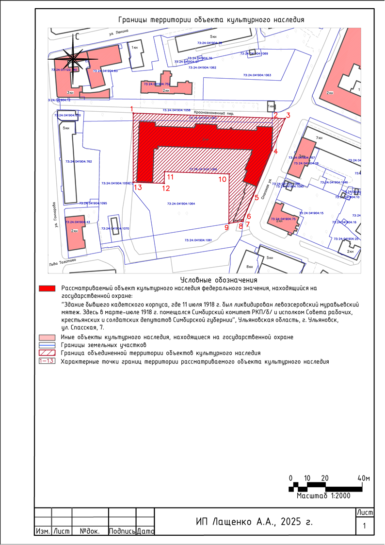

2. Координаты характерных точек границ территории объекта культурного наследия

Наименование (номер) характерной точки | Координаты характерных точек
Наименование (номер) характерной точки | Х | Y
1 | 2 | 3
1 | 506410.55 | 2257632.81
2 | 506405.09 | 2257784.70
3 | 506404.61 | 2257798.72
4 | 506369.89 | 2257784.28
5 | 506320.37 | 2257763.83
6 | 506294.42 | 2257752.86
7 | 506292.84 | 2257752.70
8 | 506292.54 | 2257750.83
9 | 506290.34 | 2257737.20
10 | 506344.24 | 2257737.59
11 | 506346.75 | 2257667.08
12 | 506334.04 | 2257666.68
13 | 506335.10 | 2257632.80

________________

ПРИЛОЖЕНИЕ № 2

к постановлению Правительства

Ульяновской области

ГРАНИЦЫ
территории объекта культурного наследия федерального значения «Дом, в котором жила семья Ульяновых в 1878-1887 гг. В доме – мемориальный музей В.И.Ленина», расположенного по адресу:
г. Ульяновск, ул. Ленина, 68

1. Схема границ территории объекта культурного наследия федерального значения «Дом, в котором жила семья Ульяновых в 1878-1887 гг. В доме – мемориальный музей В.И.Ленина», расположенного по адресу:
г. Ульяновск, ул. Ленина, 68 (далее – объект культурного наследия):
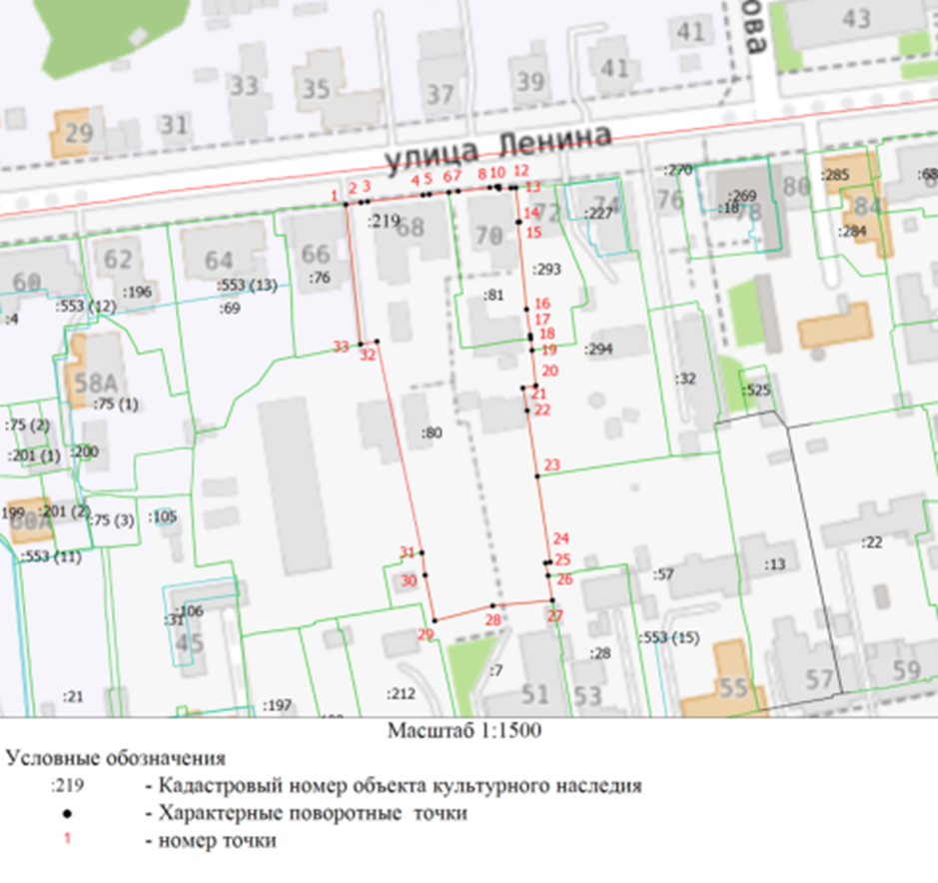

2. Координаты характерных точек границ территории объекта культурного наследия

Наименование (номер) характерной точки | Координаты характерных точек
Наименование (номер) характерной точки | Х | Y
1 | 2 | 3
1 | 506254.70 | 2256637.46
2 | 506255.25 | 2256641.77
3 | 506255.50 | 2256643.61
4 | 506257.35 | 2256659.41
5 | 506257.56 | 2256661.21
6 | 506258.15 | 2256666.75
7 | 506258.48 | 2256669.45
8 | 506259.52 | 2256678.44
9 | 506259.77 | 2256680.40
10 | 506259.86 | 2256681.00
11 | 506259.13 | 2256681.10
12 | 506259.34 | 2256684.44
13 | 506259.42 | 2256685.87
14 | 506249.71 | 2256686.97
15 | 506249.66 | 2256686.45
16 | 506224.81 | 2256688.92
17 | 506217.41 | 2256689.99
18 | 506216.40 | 2256690.10
19 | 506213.10 | 2256690.47
20 | 506203.07 | 2256691.58
21 | 506202.36 | 2256687.86
22 | 506195.93 | 2256689.11
23 | 506177.18 | 2256691.99
24 | 506152.71 | 2256695.71
25 | 506152.49 | 2256694.34
26 | 506148.87 | 2256695.05
27 | 506141.81 | 2256696.30
28 | 506140.28 | 2256679.29
29 | 506136.00 | 2256662.74
30 | 506149.01 | 2256660.02
31 | 506155.39 | 2256659.11
32 | 506215.64 | 2256646.29
33 | 506214.84 | 2256641.63

ПРИЛОЖЕНИЕ № 3

к постановлению Правительства

Ульяновской области

ГРАНИЦЫ
территории объекта культурного наследия федерального значения «Здание дворянского собрания, где в левом крыле находилась Карамзинская библиотека, членом совета которой был Ульянов Илья Николаевич, а Ленин Владимир Ильич и члены семьи Ульяновых – активными читателями», расположенного по адресу: г. Ульяновск,
пер. Карамзина, 3/2,

1. Схема границ территории объекта культурного наследия федерального значения «Здание дворянского собрания, где в левом крыле находилась Карамзинская библиотека, членом совета которой был Ульянов Илья Николаевич, а Ленин Владимир Ильич и члены семьи Ульяновых – активными читателями», расположенного по адресу: г.Ульяновск,
пер. Карамзина, 3/2 (далее – объект культурного наследия):
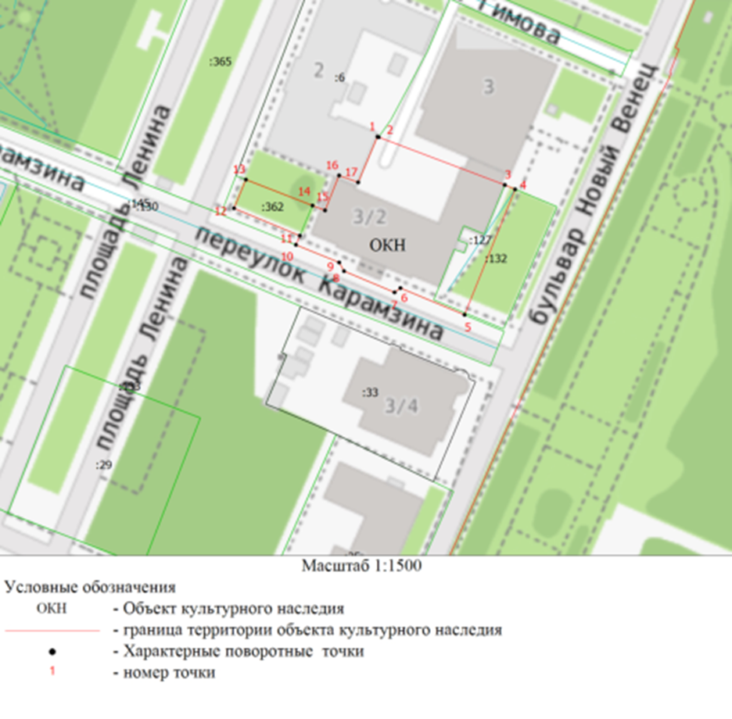

2. Координаты характерных точек границ территории объекта культурного наследия

Наименование (номер) характерной точки | Координаты характерных точек
Наименование (номер) характерной точки | Х | Y
1 | 2 | 3
1 | 506645.82 | 2258144.98
2 | 506645.64 | 2258145.44
3 | 506628.14 | 2258191.60
4 | 506626.55 | 2258195.35
5 | 506580.58 | 2258176.83
6 | 506590.39 | 2258153.39
7 | 506588.80 | 2258151.24
8 | 506596.59 | 2258132.76
9 | 506599.76 | 2258130.98
10 | 506606.21 | 2258115.16
11 | 506609.55 | 2258116.59
12 | 506619.60 | 2258092.50
13 | 506630.10 | 2258096.85
14 | 506620.60 | 2258121.24
15 | 506618.82 | 2258125.81
16 | 506631.61 | 2258130.94
17 | 506629.10 | 2258137.93

________________

ПРИЛОЖЕНИЕ № 4

к постановлению Правительства

Ульяновской области

ГРАНИЦЫ
территории объекта культурного наследия федерального значения «», расположенного по адресу: г. Ульяновск, пер. Карамзина, включая объект культурного наследия федерального значения «Бюст И.А. Гончарова», ск.Л.А.Бернштам, бронза, гранит, 1948 г.

1. Схема границ территории объекта культурного наследия федерального значения «Бюст И.А. Гончарова», ск.Л.А.Бернштам, бронза, гранит, 1948 г.», расположенного по адресу: г.Ульяновск,
пер. Карамзина, 3/2 (далее – объект культурного наследия):

2. Координаты характерных точек границ территории объекта культурного наследия

Наименование (номер) характерной точки | Координаты характерных точек
Наименование (номер) характерной точки | Х | Y
1 | 2 | 3
1 | 506645.82 | 2258144.98
2 | 506645.64 | 2258145.44
3 | 506628.14 | 2258191.60
4 | 506626.55 | 2258195.35
5 | 506580.58 | 2258176.83
6 | 506590.39 | 2258153.39
7 | 506588.80 | 2258151.24
8 | 506596.59 | 2258132.76
9 | 506599.76 | 2258130.98
10 | 506606.21 | 2258115.16
11 | 506609.55 | 2258116.59
12 | 506619.60 | 2258092.50
13 | 506630.10 | 2258096.85
14 | 506620.60 | 2258121.24
15 | 506618.82 | 2258125.81
16 | 506631.61 | 2258130.94
17 | 506629.10 | 2258137.93

________________

ПРИЛОЖЕНИЕ № 5

к постановлению Правительства

Ульяновской области

ГРАНИЦЫ
территории объекта культурного наследия регионального значения «Здание, в котором 9 мая 1919 года на городском собрании рабочих выступал М.И.Калинин», расположенного по адресу: г. Ульяновск,
ул. Гончарова, 9/62

1. Схема границ территории объекта культурного наследия регионального значения «Здание, в котором 9 мая 1919 года на городском собрании рабочих выступал М.И.Калинин», расположенного по адресу:
г. Ульяновск, ул. Гончарова, 9/62 (далее – объект культурного наследия):

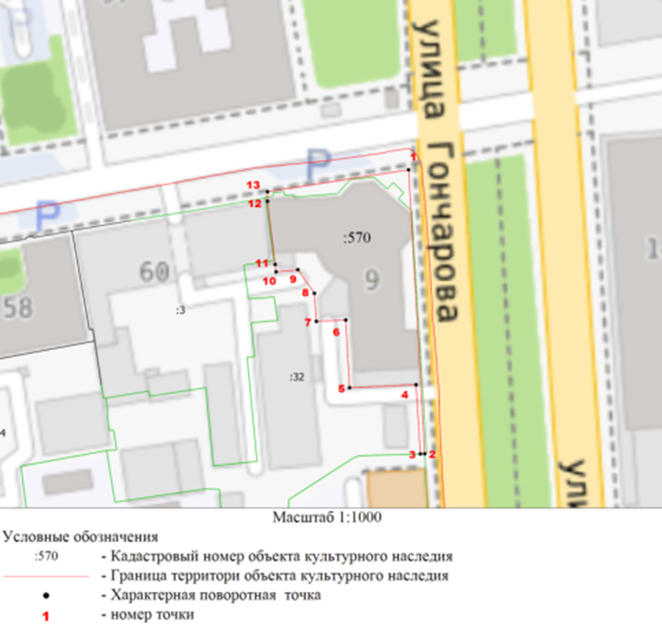

2. Координаты характерных точек границ территории объекта культурного наследия

Наименование (номер) характерной точки | Координаты характерных точек
Наименование (номер) характерной точки | Х | Y
1 | 2 | 3
1 | 506227.28 | 2257510.49
2 | 506151.06 | 2257514.82
3 | 506151.02 | 2257513.65
4 | 506169.59 | 2257512.51
5 | 506168.79 | 2257494.63
6 | 506186.95 | 2257493.63
7 | 506186.59 | 2257485.70
8 | 506194.13 | 2257485.20
9 | 506200.48 | 2257480.75
10 | 506199.88 | 2257474.91
11 | 506201.86 | 2257474.65
12 | 506218.82 | 2257472.61
13 | 506221.40 | 2257472.62

________________

